Міністерство освіти і науки України

Національний технічний університет України

«Київський Політехнічний Інститут імені Ігоря Сікорського»

Кафедра конструювання електронно-обчислювальної апаратури

Звіт

З виконання лабораторної роботи №3

з дисципліни “Схемотехніка аналогової та цифрової радіоелектронної апаратури - 1”

Виконав:

студент групи ДК-61

Якименко О. О.

Перевірив:

доц. Короткий Є В.

Київ – 2018

**Для вимірів та генерацій сигналів було використано плату Analog Discavery2**

**Транзистор 2N7000**

**1.** **Дослідження залежності Iс(Uзв) для n-канального польового МДН транзистора**

В симуляції було зроблено модуляцію схеми згідно до завдання в режимі лінійного підвищення напруги ЗВ. Отримав залежність, яка повністю відповідає теоретичним очікуванням

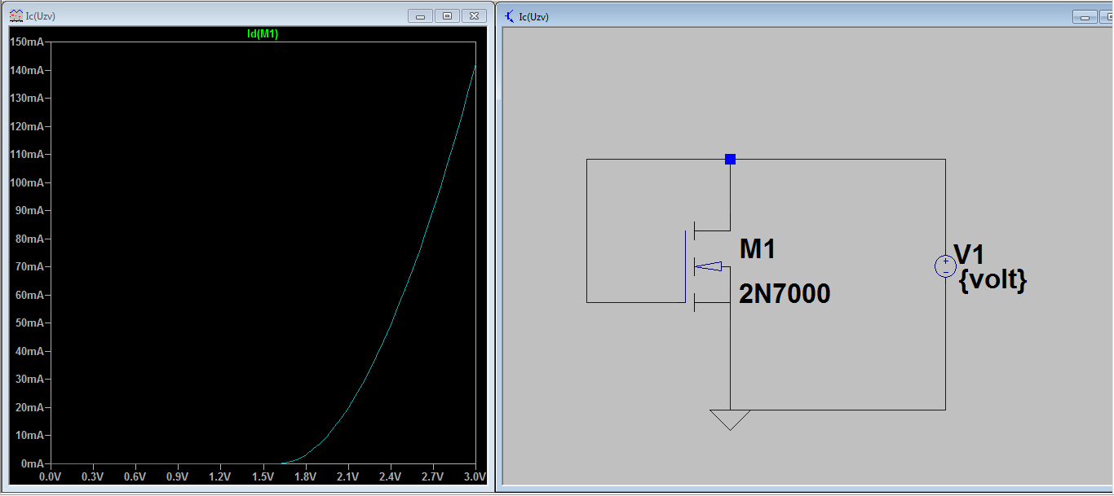

Також було визначено порогову напругу. Виміри робив при струмі 3мА та 12мА

$$U_{п}=2*1,789-1,984=1,594В$$

Отримане значення порогової напруги відповідає графіку

Тепер можна знайти b з формули $I_{c}=\frac{b}{2}{(U_{зв}-U_{п})}^{2}$

b=0.157707

Вимірювання з реальним транзистором дали значно інші результати

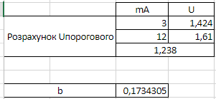

Тому можу зробити висновок, що або модель не точна або при виготовленні транзистора цієї моделі розробники допускають величезні похибки. При виконанні роботи був виявлений транзистор у якого взагалі порогова напруга складала всього 0.8В

Власне таблиця реального транзистора. Характер залежності відповідає теорії.

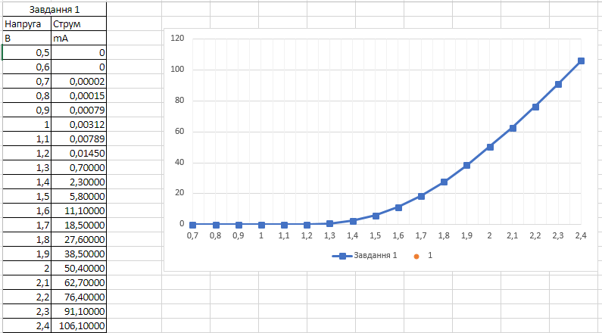

**2) Дослідження залежності Iс(Uвс) для n-канального польового МДН транзистора 2N7000**

Було проведено симуляцію схеми та побудовано в програмі потрібний графік

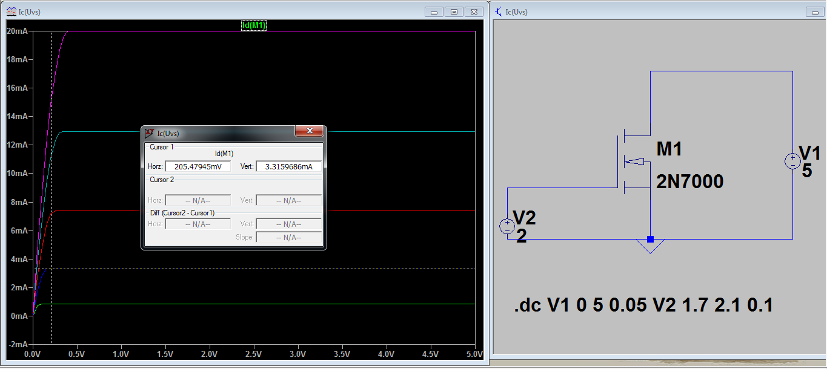

виконується умова досягнення струму насичення при Uвс ≥ Uзв – Uп

Для проведеної симуляції:

1.Uзв = 1,7В. Насичення досягнуто при Uвс= 0,109В≥1.7В – 1,59В = 0,11В

2.Uзв = 1,8В. Насичення досягнуто при Uвс= 0,205В ≥ 1.8В – 1,59В = 0,21В

3.Uзв = 1,9В. Насичення досягнуто при Uвс= 0,294В ≈ 1.9В – 1,59В = 0,31В

4.Uзв = 2,0В. Насичення досягнуто при Uвс= 0,397В ≈ 2.0В – 1,59В = 0,41В

5.Uзв = 2,1В. Насичення досягнуто при Uвс= 0,452мВ <2.1В – 1,59В = 0,51В

Умова дуже добре виконується для напруг ЗВ, які ближче до порогової, але чим вища ЗВ, ти менш точно починала виконуватись умова. Це можна пояснити неточністю моделі.

**3) Дослідження підсилювача з загальним витоком на польовому МДН транзисторі 2N7000**

3.1) Було створено схему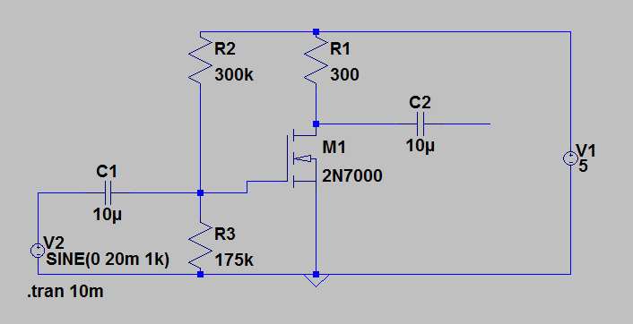

Компоненти розрахував за формулами робочої точки. Робочу точку обрав трохи більшу за середнє арифметичне між пороговою напргугою та напругою ЗВнасичення.

3.2)Робоча точка

Uзв0 = 1,84В

Uвс0 = 3,55В

Ic0 = 4,8mA

3.3)

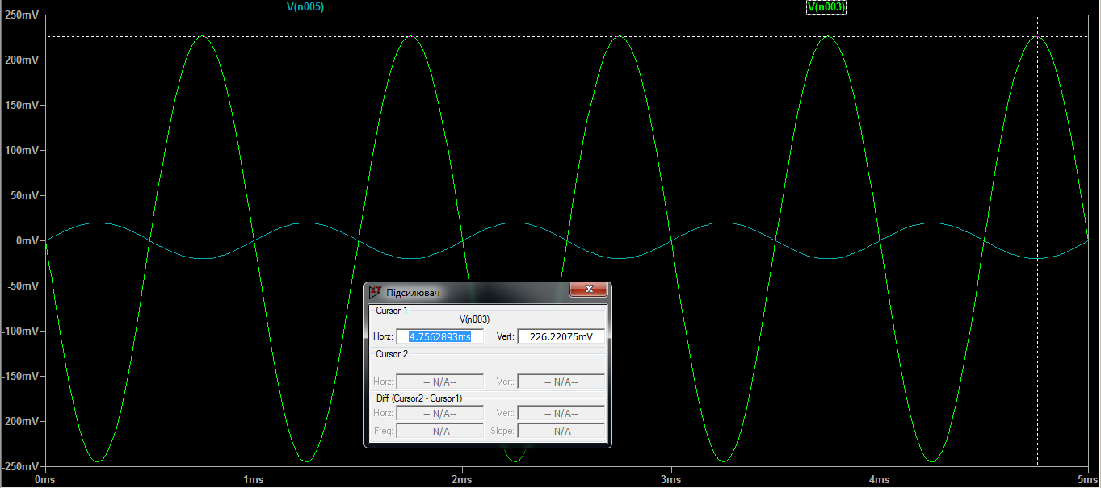

Як видно зі скріна відбувається інверсія та амплітуда 226мВ

Отже Ku=226/20=11.3

3.4)Спотворення починаються приблизно при вхідній напрузі 100мВ

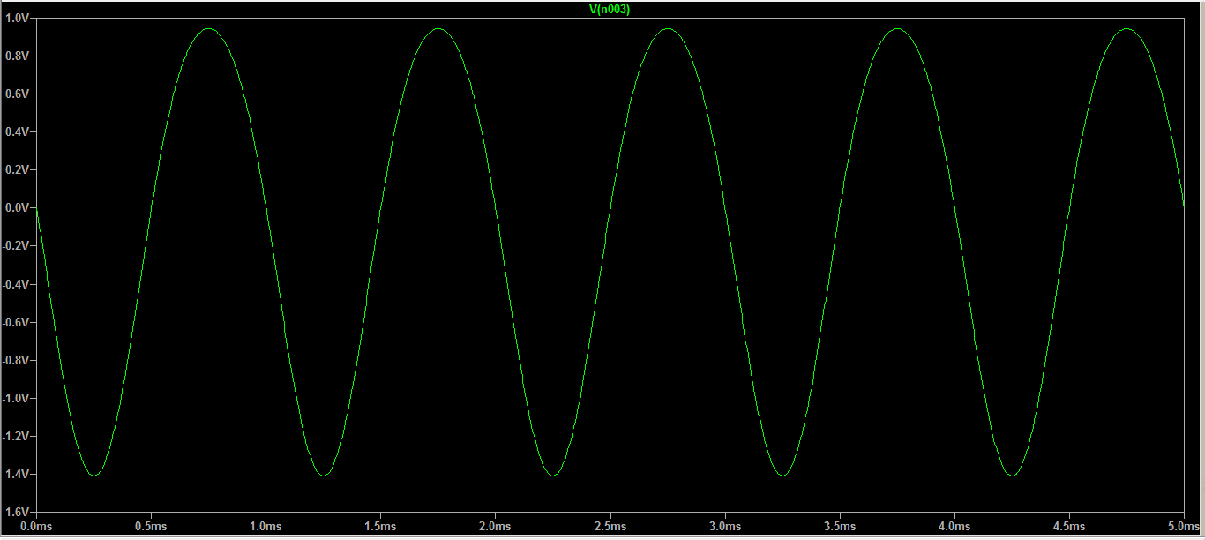

Більш помітніше при входу 150мВ

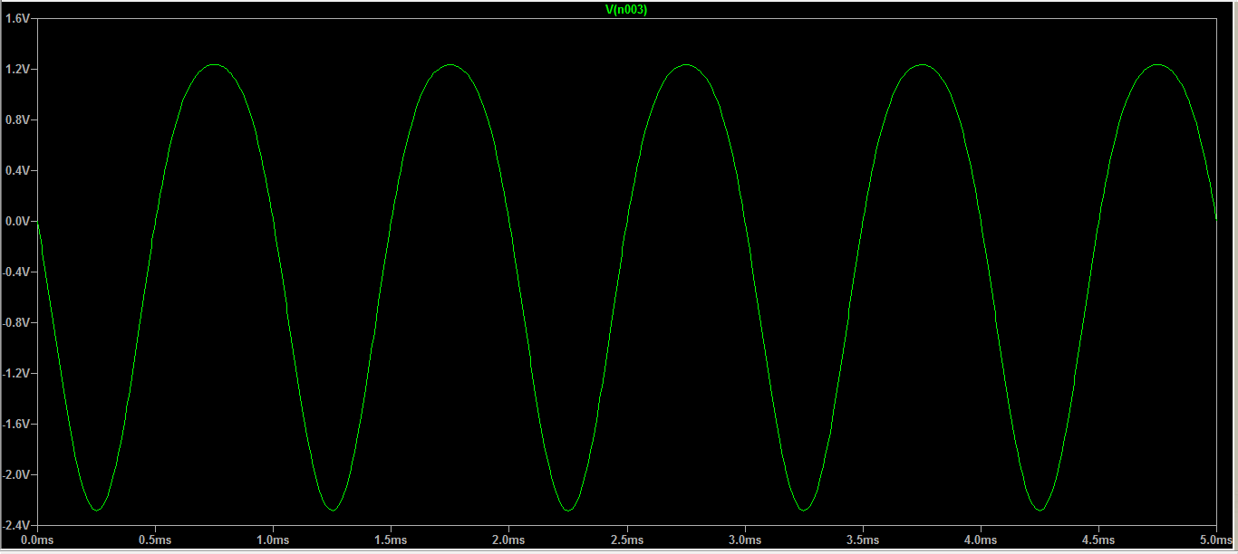

Ну й зовсім погано при 200мВ

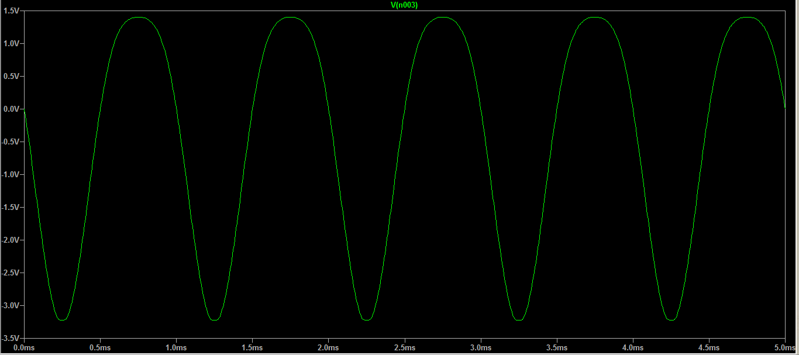

3.5)В нас вже є дані по робочій точці, тому, щоб визначити передаточну провідність я змінив резистор R3 на 10кОм відповідно отримав нові дані по робочій точці спокою

Uзв0 = 1,9В

Ic0 = 7,72mA

Тепер маю достатньо інформації для визначення gm

$$g_{m}=\frac{∆I_{c}}{∆U_{зв}}=\frac{2,92*{10}^{-3}}{0,06}=48.67 мС$$

Також можна визначити за іншою формулою gm=b∙(Uзв0-Uп)=37.5мС. Значення вийшли доволі близькі, тому з урахуванням похибок все добре.

3.5)Тепер визначення

Ku=-300*48.67*10^(-3)=-14.6

Ku=-300*37.5*10^(-3)=-11.2

Ku яке використало розрахунок передаточної провідності за другою формулою виявилось ідентичним з даними з симуляцією.

**Реальна схема**

Все теж саме було реалізовано в на реальній схемі, але оскільки порогова напруга в транзисторі 1.238В довелося зменшити робочу точку, відповідно змінились номінали компонентів схеми

R1 = 500 Ом

R2 = 300 кОм

R3 = 120 кОм

3.2)

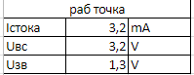

3.3)

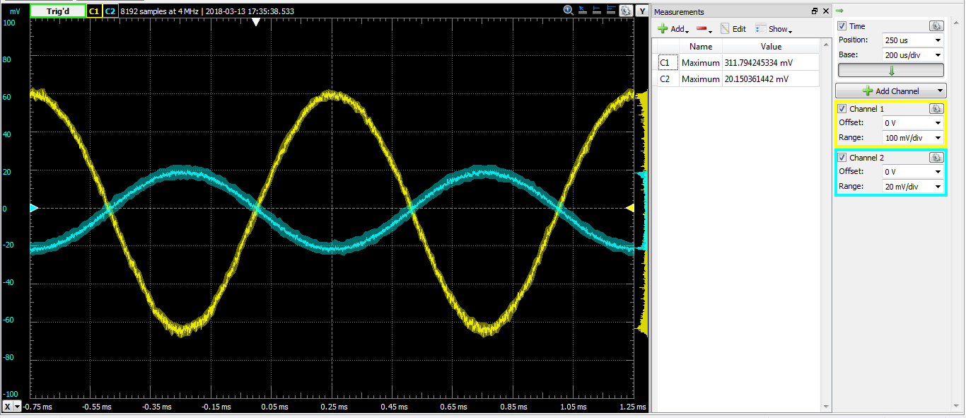

Ку практичне=311/20=15.55, що трохи більше ніж в симуляції

3.4)Нижче зазначені вхідні напруги.

Блакитне це вхід, а жовте це вихід

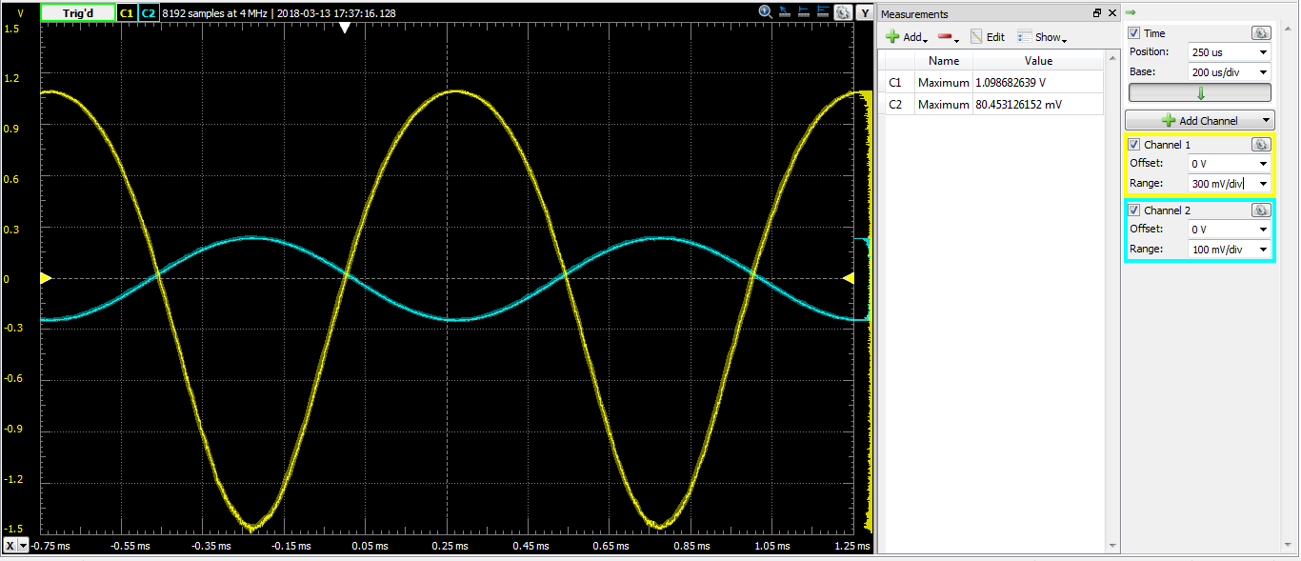

Початок спотворень 80мВ

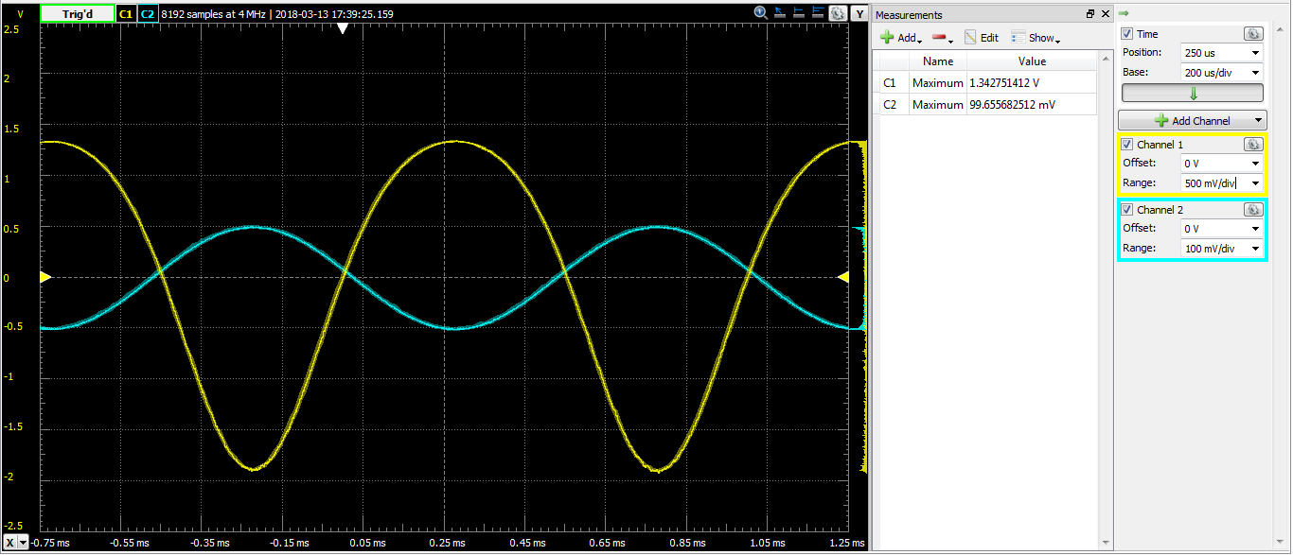

спотворення при 100мВ

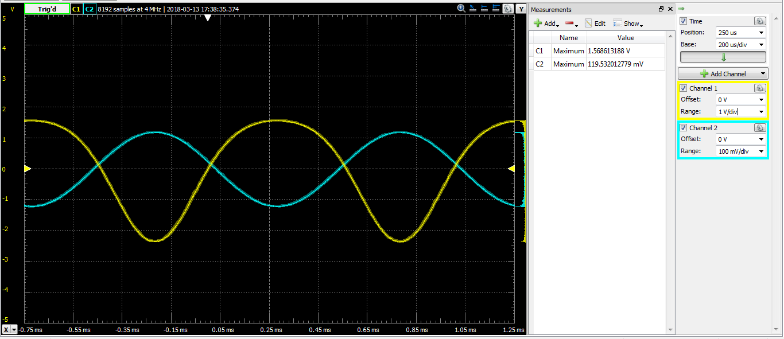

помітні спотворення при 120мВ

3.5)Визначеня Кu та gm за формулою $g_{m}=\frac{∆I_{c}}{∆U_{зв}}$

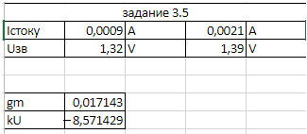

**Всновок**

Отже, в цій лабораторній роботі ми попрацювали з дослідженням польового транзистора у всіх режимах, визначили основні параметри. Взагалом з деякими похибками теорія відповідає дійсності. Похибки можна поснити неточними моделями та не дуже якісними транзисторами.